
2009年2月13日第10期 总第10期
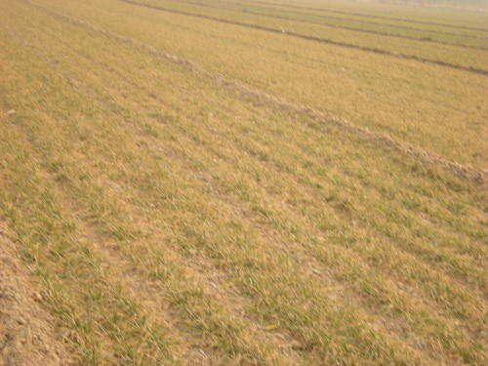
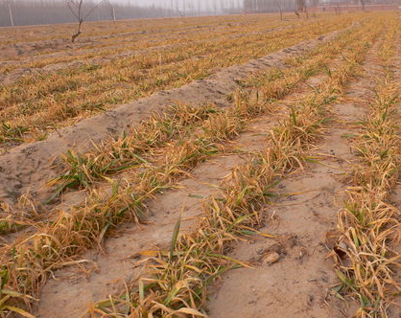
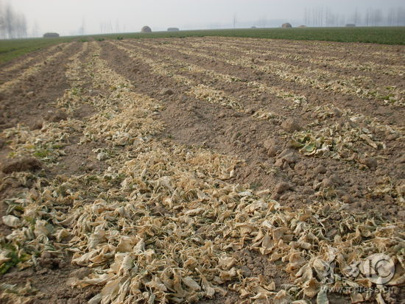
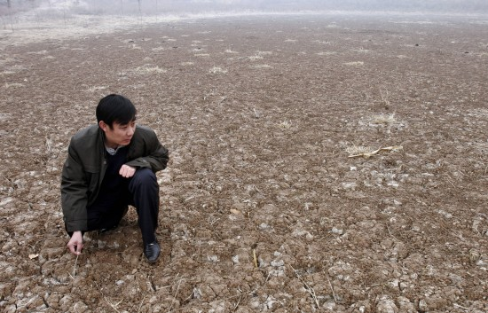
全国干旱特刊

国内干旱动态

干旱概述：

北方冬麦区大部分地区气象干旱有所缓和，南方旱区

气象干旱持续发展
最近，中国北方部分干旱地区迎来降水，一些地方抓住有利时机实施人工增雨。据国家防汛抗旱总指挥部统计，截至2月7日统计，河南、安徽等8省冬麦区受旱面积总计1.52亿亩，比2月6日下降200万亩。从8日到9日，陕西、河北、山西、甘肃等地都成功实施了大规模人工增雨作业，除固定增雨作业点，还实施了流动增雨作业。降雨量最大的地方达到21毫米，大部分地方降雨在2--3毫米。虽然雨量不大，但对缓解旱情还是起到了一定作用。2月13日5时北方冬麦旱区土壤水分动态分析表明：由于近期冬麦区实施灌溉以及7～9日、12～13日降水的共同作用，冬麦旱区的旱情得到进一步缓和。截至2月13日5时，仅河南东部和西部、安徽北部、河北南部的部分地区以及山西西部、山东半岛南
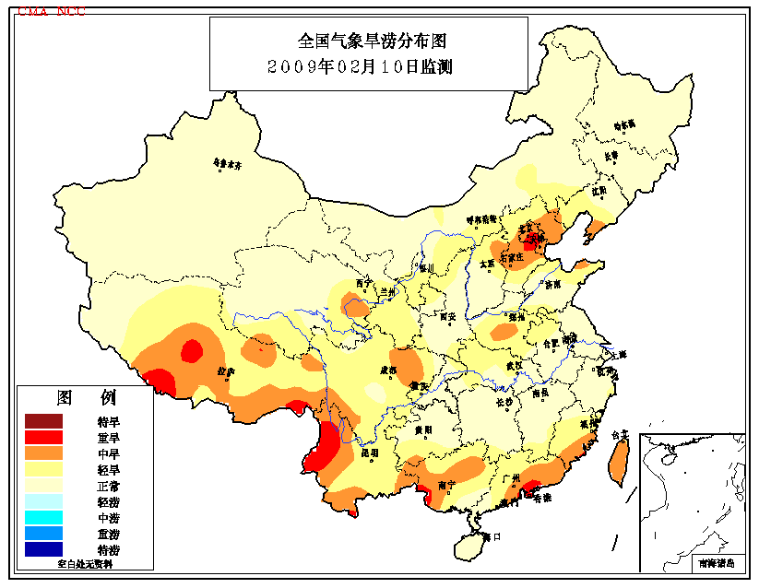
部的局部地区存在轻度缺墒，上述地区的局部地区存在中度缺墒。
2009年2月3-10日，我国东北北部、西北东部、华北中南部、黄淮、江淮、江汉、江南、华南西部、西南东部及新疆北部等地出现不同程度的降水，其中陕西中南部、山西南部、河北南部、河南、山东西部、湖北北部、安徽北部、江苏北部等北方冬麦区降水量普遍有5-10毫米，部分地区在10毫米以上（图1），降水致使上述北方冬麦区的气象干旱得到不同程度缓和。但华北中北部、华南西
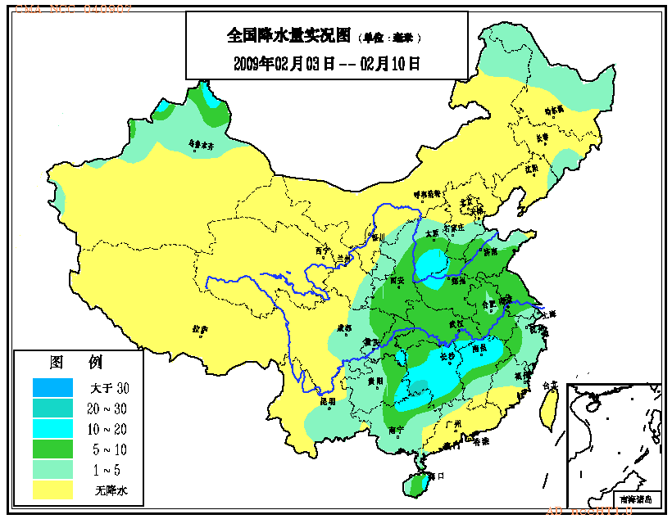
图1 2009年2月3-10日全国降水量（毫米）分布图
图2 中国气象旱涝分布图（2009年2月10日监测）

部和东南部及西藏、云南西部等地降水稀少，气象干旱持续或发展。据最新气象干旱监测显示，目前河北中部和东北部、河南中部、京津地区、山西东北部等北方冬麦区以及福建东南部、广东东部、广西中西部、云南西部、西藏南部等地存在中到重度气象干旱（图2）。
据气象干旱指标估算，目前全国气象干旱面积约2500万公顷（图3），较干旱面积最大的2月7日减少约300万公顷。据农业部信息，截至2月9日，河南、安徽、山东、河北、山西、陕西、甘肃、江苏等冬小麦主产区小麦受旱面积993.3万公顷，其中严重受旱367.1万公顷。此外，南方的持续干旱还导致部分地区出现明火点。2月8日13时27分，气象卫星监测到广东63处，福建44处，江西33处，湖南15处，云南4处，浙江3处明火点。
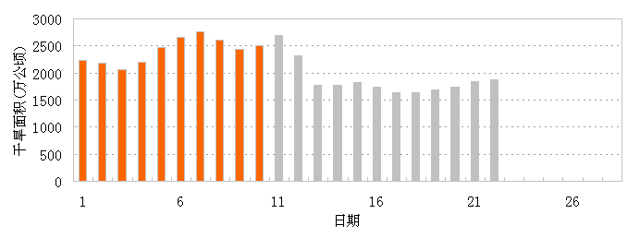
图3 2009年2月全国气象干旱面积逐日演变图（2月10日以后为预估值）
（信息来源：中国天气网，2009年2月6日、2月13日；浙江新闻网，2009年2月10日；中国旱涝气候公报，2009年第4期）

华北
北京偏旱，最高气温创历史同期记录
河北久旱喜降甘霖 大规模人工增雨有利缓解旱情
山东省多个县市人工增雨效果良好 济南17℃创15年同期最高
山西2月8日普降喜雨，有效缓解前期旱情
北京全市土壤平均含水量为14%，属于“偏旱”，目前北京未出现人畜饮水、城市供水困难。2月8日，北京市气象局进入了抗旱服务特别工作状态。目前，正密切监视天气，做好土壤墒情监测、预报预测以及农业气象服务、城市气象服务咨询和择机人工增雨等工作。2月10日下午15点，北京的气温达到了15.8℃，创造了1951以来历史同日极端最高值(原纪录为1987年的15.5℃)。北京2月上旬历史极端最高值是2007年2月5日的16.0℃。北京的最高气温已连续数日保持在10℃以上，中午暖阳高照，犹如春天。中央气象台预计，受冷空气影响，2月11日，北京将为晴转阴天气，最高气温将略有下降，在13℃左右，明天可能有一次雨夹雪的天气过程。
自去年11月以来，河北省中南部地区基本没有有效降水，冬小麦受旱情况严重。2月8日一场久违的降水终于降临河北，降水量比较大的地方主要出现在邯郸、邢台两个地区，其中邯郸有4个县的降水量超过了10毫米，降水量最多的大名县是12.1毫米。降水主要分布在南部麦区，相对多雨区主要出现在邯郸、邢台、衡水东部、沧州南部。其中邯郸降雨量比较大的地区这次降雨的渗透深度达到8公分。邢台、衡水地区降雨渗透深度在2到4公分，部分地区达到5公分6公分。此次降水对增加河北南部地区的土壤墒情比较有利，使前期持续的干旱得到一定缓解，但大部地区的旱情还没有得到彻底的缓和和缓解。

河北干旱持续发展
截至到2月13日早上05时，河北省27个县市降雨量在10毫米以上，其中秦皇岛市区降水量最大，达26.4毫米；29个县市降雨量在5.0-9.9毫米之间；67个县市在5毫米以下。降水明显区主要分布在保定大部、廊坊、沧州西部、衡水西部、承德东部、唐山、秦皇岛。另据区域气象观测网监测，有21个站点降水量在25毫米以上，其中秦皇岛市区的孟姜最大，达33毫米；271个站点降水量在10-25毫米之间，另有1061个站点降水量在10毫米以下。这次降水对增加河北省的土壤墒情十分有利，使河北东部和东北部地区的旱情得到一定程度的缓解，但是旱情依然存在。
8～9日，山东青岛市气象局抓住有利时机，在崂山区、胶南市、平度市和莱西市组织实施了人工增雨（雪）作业，作业区内普降小雨雪，有效地缓解了这些地区的旱情。这次次降雨分布不均，截至9日早晨8时青岛市区、胶州市、崂山区、即墨市以及平度市降雨较大，多在3毫米到6毫米之间，最大降雨量出现在城阳红岛，达6.8毫米。前期即墨、城阳等地已出现轻旱现象，本次过程降雨量较大的地带也主要分布在上述地区，有效地缓解了这些地区的旱情。山东省气象台消息，截至2月8日17时，菏泽、聊城、泰安、济宁、德州、济南、莱芜、滨州、淄博潍坊、临沂，枣庄、东营、青岛等14市48个县（市、区）先后开展了增雨作业。作业区普降小雨，局部中雨，作业效果良好。“忽如一夜春风暖”。在“南风”的吹拂下，2月10日山东全省气温出现快速回升。除半岛气温相对较低外，省内其他各地区最高气温均在16℃-17℃。截至10日17时，济南地区最高气温17℃，创1994年以来历史同期最高温。全省中菏泽气温最高，普遍在18℃以上，而菏泽单县竟高达19.8℃，为全省单日最高温。
从7日下午开始，山西省中南部自西向东先后出现明显的降水天气过程，对此次过程，山西省气象台提前一周做出准确预报。省气象局抓住有利时机，精心组织人工增雨作业。全省广大气象工作者和增雨作业人员，加强天气监测，昼夜组织实施人工增雨作业。受自然降水和人工影响天气的共同作用，2月7日至8日14时，全省共有87县市普降小到中雨。此次降水过程能有效缓解山西省中南部前期旱情，对即将返青的冬小麦生长十分有利，为中部部分地区的春播工作也打下良好基础。同时降水明显降低了森林火情发生几率，有效缓解了森林防火面临的紧张压力，对降低大气污染、增加空气湿度，改善空气质量、减少疾病发生有着积极作用。截至2月9日08时，山西省南部大部分地区旱情解除，中部地区旱情有所缓和。吕梁市、晋中市及其以北地区干旱依然持续。
（信息来源：新京报，2009年2月9日；中国天气网，2009年2月9日、10日、11日、12日）

华中
河南普降小到中雨 部分旱区旱情缓解明显
湖北30县市区干旱4万余人饮水困难
2月7日到9日，河南全省普降喜雨，平均降水量为7.6毫米， 西北部、北部和南部地区有30个县市降水量大于10毫米，最大降水量出现在桐柏和渑池，为19毫米，其次为正阳、确山、新蔡18毫米，济源16毫米，孟县、新安、沁阳15毫米。此次降水过程部分缓和了当前发展的旱情。预计12日全省还将有一次降水过程，天气形势将对当前的旱情发展起到一定的遏制作用。此次降水有24个站的降水渗透深度大于10cm，主要分布在豫西北和豫南、豫东局部；降水渗透深度在5-10cm的有42个站，主要分布在豫中、豫东、豫北大部和豫南部分地区；降水渗透度深度在2～5cm的28个站，主要分布在豫西南、豫中南和豫东部分地区；其余25个站点渗透深度小于2cm。
湖北省防汛抗旱部门5日初步统计，全省有荆门、襄樊、十堰、随州、宜昌、恩施等六个市州的30个县市区出现旱情，受旱农田443.7万亩，其中重旱20.2万亩，因旱造成四万余人、两万多头大牲畜饮水困难。据武汉区域气候中心预测，2009年2月，湖北省大部降水量将偏多一至两成，月平均气温偏低，对抑制旱情有利。但二月份气温回升，越冬作物逐渐从营养生长向生殖生长过渡，对水分需求明显增加，鄂北岗地、鄂西北大部、鄂东北北部的部分县市农业干旱还可能呈现发展态势，这将对小麦和油菜生长产生不利影响。
（消息来源：中国天气网，2009年2月9日；中国新闻网，2009年2月5日）

华东
安徽旱情有所减缓 人工增雨功不可没
江苏淮北旱情严重
江西出现旱情 近四十万人饮水困难
安徽省2月8日降小雨，淮北部分重旱地区干旱程度有所减缓，人工增雨“功不可没”。预计12-13号安徽省还有一次降水过程，仍有人工增雨作业机会。安徽省气象台消息，2月8日的降雨对抑制当前旱情加剧有一定作用，全省降水量大于2mm的降雨范围达到6.18万平方公里，大于5毫米的面积为1.39万平方公里；体积降水量为2.67亿立方米，与2月6日相比，淮北部分重旱地区干旱程度有所减缓，但安徽省小麦主产区旱情仍将持续。安徽省亳州市气象台2009年2月10日9时10分继续发布干旱红色预警信号,称2月7至8日亳州市出现一次降水过程，有效抑制了干旱发展，但由于降水量不大，旱情仍将维持，预计未来一周该市大部分地区仍有60%以上的农作物受旱。
2008年9月至今，江苏省淮北地区旱情日趋严峻，当前达到重旱，综合旱情频率为20年一遇，抗旱形势较为严峻。江淮和苏南地区降水较常年同期偏少1－3成；淮北地区明显偏少，较常年同期偏少5成，为1961年来第三少值，其中徐州、沛县、睢宁、赣榆为1961年来第二少值。2月8日下午开始，江苏省普降小雨。针对江苏省淮北地区旱情，徐州、连云港、宿迁和淮安气象局利用有效时机积极开展了人工增雨作业，共发射火箭弹101枚，其中徐州市局先后在丰县、睢宁、沛县、铜山、贾汪、邳州等8个作业点发射火箭弹23枚，连云港在4个作业点发射火箭弹32枚，宿迁在4个作业点发射火箭弹26枚，淮安在5个作业点发射火箭弹20枚。作业区效果明显，降雨量普遍在7-11毫米，常规气象站最大雨量8.7毫米（泗洪），自动站最大雨量11毫米（楚州复兴中学），作业区外的其它地区降水基本在5毫米以下。
去年11月中旬以来，江西省降水明显偏少，平均气温却高于往年。江西省干旱监测数据表明，目前江西有轻微到中度的旱情，江西全省作物受旱面积160.8千公顷，其中重旱52千公顷，39.4万人饮水困难。监测数据显示，2008年12月1日至2009年2月5日江西省各地降水量为30至90毫米，较历年同期偏少4至7成。其中2008年12月1日至2009年1月20日全省平均降水仅21毫米，较历年同期平均偏少8成，降水量之少创有完整气象记录以来新低；期间江西赣南大部地区一度出现持续21天滴雨未下的现象。受其影响，江西省各地出现不同程度干旱，其中江西赣南干旱程度最重。中国最大的淡水湖——鄱阳湖水位也持续下降，湖区大面积干涸，当地民众出现一定程度用水困难。
（消息来源：中国天气网，2009年2月9日、10日；中国新闻网，2009年2月8日）

华南
广东降水少需加强抗旱
来自广东省气象局的消息，11～12日全省以多云天气为主；13～14日，受高空槽和地面西南低槽影响，西部地区有小到中雨过程，其余地区多云转小雨。2月份全省平均降水量为60～70毫米，较常年同期略少1成左右，其中：沿海地区偏少1～2成，其余地区偏少1成左右。2月我省平均气温为14.2～14.5℃，较常年同期略高0.1～0.4℃，其中：东南部和珠三角大部偏高0.5℃左右，其余地区较常年略高0.2℃左右。
2008年12月1日至2009年2月11日，广西平均气温12.7℃，比常年同期偏高0.7℃。2009年2月1～11日气温明显偏高，全区平均气温17.8℃，比常年同期偏高6.3℃，偏高程度居1951年以来同期的第1位。2008年12月1日至2009年2月11日广西各地降水量4.9～95.9毫米。与常年同期相比，大部地区偏少4～9成，其中龙州、大新、凭祥、平果、隆安、马山、忻城、柳州、柳城等9个县偏少8成以上，全区平均降水量34.6毫米，比常年同期偏少6成，偏少程度上升为1951年以来同期的第1位。截至2009年2月12日08时，全区共有73个县(市)发生不同程度的干旱，其中重旱4个，中旱51个，轻旱18个。
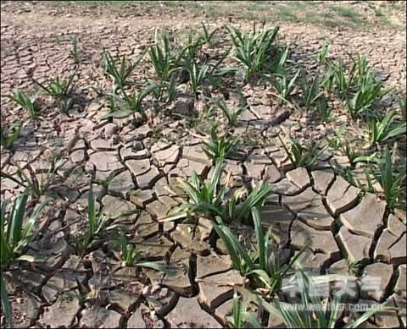
广西江岸边上的土地出现龟裂
（信息来源：中国兴农网，2009年2月11日；中国天气网，2009年2月13日）

西北
陕西人工增雨效果明显
宁夏启动干旱气象应急四级响应机制
2月7日到8日，陕西全省普降小雨，部分地区最大降水量达23毫米。这次降水有效缓和了当前干旱的发展，提高了10厘米以上表层土壤的墒情，土壤表层10厘米的容积含水量和降水前（2月5日）相比均有不同程度的提高，对陕西省小麦的顺利返青有积极作用。对果区旱情也有一定的缓解作用，有利于果树的正常萌动。但由于这场降水总量不大，随着气温逐步回暖，作物需水量增加，当前降水只能维持较短时间的需求，抗旱工作仍需努力。9日，陕西境内的大范围明显降水已基本结束，当地旱情有所缓解。预计12日陕西中南部将有一次小雨过程，人影部门还将择机实施人工增雨。
自去年11月至今年1月底，宁夏降水异常偏少，气温明显偏高，中部干旱带大部分地区累计降水量不足5毫米，居历史同期降水异常偏少的第三位，土壤含水量较去年同期偏低2个百分点以上。南部山区累计降水量为1961年以来第七个降水异常偏少年，大部分地区墒情较去年同期偏低2个百分点－4个百分点。 目前，宁夏中部干旱带和南部山区的大部分地区土壤墒情不足，对冬小麦返青和春播极为不利。据短期气候预测，后期还将出现气温偏高、降水偏少的严峻形势。
（消息来源：中国天气网，2009年2月9日；新华网，2009年2月10日）
国际干旱动态

大洋洲：
澳大利亚持续高温干旱引发山火 已有108人丧生
据法新社报道，发生在澳大利亚东南部的山火已经造成108人丧生。这次大火是该国历史上最严重的一次火灾事故。警方表示，可能是有人纵火。澳大利亚连日的高温和干旱，导致该国干燥的山林一点即燃，而且难以控制。
澳大利亚上一次的大火是在1983年，那场大火也是发生在维多利亚州及其临近的南澳洲，大火造成了75人丧生。
(来源：新华网, 2009年2月9日)

北美洲：
美国加州：农场主减少播种面积应对干旱
旧金山——鉴于席卷加州的严重干旱可能导致联邦陷于水资源供应危机，很多全国最大型的农场于今春采取了削减播种面积的措施。
中央谷地区的农场主们说他们已经计划好了，要提前种植数千英亩的适合用于灌装的番茄，而且已经大规模的削减了莴笋和甜瓜的种植面积。
由于弗雷斯诺县和国王县的种植者准备在干旱的土地种植番茄，当地为他们提供灌溉水源的水务局提醒他们要慎重考虑。
西地水务局经理们在紧急电话会议上告诉当地成员说，电脑模型显示，加州的水库和不平均的年度降雪，预示着今年的用水形势非常紧张，联邦政府也许会将用水分配取消。
“我想之前跟我们这里的种植者的沟通是非常重要的，所以做出了重要的决定，”西地水务局的一位发言人Sarah Woolf说。
美国垦务局以及加州水资源部门官员计划在下个月宣布他们会分配给农业和城市用水的数量。
但是农场主说这已经太迟了，因为要和银行商量作物贷款的事，所以他们现在就要决定种植什么。
“这很糟糕，” Shawn Coburn说，他在弗朗斯诺种植了1000公顷的杏树。“我已经听说有8个至10个人的执照已经被冻结了，等到他们确定能够获
得水源的时候才能够使用执照。”
Coburn说他已经放弃种植番茄了，并且将利用井里的咸水浇灌葡萄园和杏仁树。其他的种植者选择让坚果树休眠，这也意味着那些靠养蜜蜂给作物传播花粉的人不易找到工作了。
去年由于干旱，农场主闲置了大量的土地，导致农业损失2.6亿美元，同时也导致很多人失业。
国家水务局资深气象学者Elissa Lynn说，到至今为止的气象预报显示，这种状况在春季不会有所缓解。
“很显然我们会迎来连续干旱的第三个年头，” Lynn说。“我们只得到了急需的三分之一的降雨，而且，这个冬天已经过去一半了。”
（来源：http://www.hwcc.com.cn，2009年2月7日）

亚洲：
亚洲干旱 西方暴雨
荆楚网消息 (楚天都市报) 据中央电视台报道 这次中国多省市遭遇大规模干旱并不是孤例。亚洲地区，包括东南亚地区、中南半岛的越南、缅甸等地，从11月、12月开始降水都比较少，都属于比较干旱的地区。
这是由于来自于南海太平洋的水汽输送，以及从印度洋、孟加拉湾过来的水汽输送比较弱，造成了中南半岛、南亚次大陆出现比较严重的少雨和干旱情况。而相反，在西半球，北美等地暴风雨比较强。
（来源：荆楚网，2009年2月7日）

韩国干旱已持续8个月 遭遇12年来最严重旱情
中新网2月12日电 据韩联社12日报道，韩国从去年夏天开始持续的干旱，达到12年来的最严重水平。
韩气象厅12日表示，从去年7月1日到本月3日，韩国全国平均降水量为579.2毫米，仅为往年的68.2%，创下自1996年—1997年同期降水量545.7毫米以来的最低值。
该降水量还创下开始进行气象观测的1973年以来的第三低，前两次低降水量分别出现在1996—1997年和1977—1978年(565.1毫米)。
韩国年平均降水量为1315.9毫米，其中53%集中在夏天，夏季降水量中30%来自台风，但去年并非如此。
预计，干旱将持续到今年5月，而往年2-5月的平均降水量也仅为298.3毫米，因此缺水现象还将持续一段时间。
（来源：中国新闻网，2009年2月12日）
韩国大旱：近10万人因干旱生活用水困难
韩国《韩民族报》7日报道说，韩国各地出现干旱天气，已经造成约9.9万人生活用水困难，一些地区只能依靠消防车供应饮用水。
据韩国环境部6日发布的报告，目前韩国有73个市、郡共807个村庄的近十万人饮用水供应出现困难。在庆尚道、全罗道、忠清道等部分地区，当地政府正动用消防车、供水车向缺乏饮用水的居民供水。
报告说，韩国从去年夏季开始出现干旱气候。韩国南部地区在过去7个月间的降雨量只有往年的25%至46%。去年全国降雨量只有年平均降雨量的68.2%。由于干旱在韩国出现长期化趋势，缺乏农业用水和饮用水的地区正不断增加。
韩国气象厅说，预计今年2月至5月韩国各地的降雨量将与往年持平或少于往年，韩国各地的干旱及缺水问题将持续一段时间。
（来源：人民网，2009年2月10日）

泰国北部闹旱灾 农部启动人造雨
据泰国《世界日报》2月7日报道，今年北部旱灾提早，农业及合作社部昨天（6日）宣布提前启动皇家人造雨计划，实施人造雨的各中心已从本月2日起开始执行任务，目前定于4月30日结束。农合部常务次长乍兰塔达表示，除了缓解旱情外，农合部还调整了北部防烟霾灾害的计划，以使之和今年的旱情相适应。
乍兰塔达次长表示，目前农合部正监测全国的旱情，皇家人造雨执行局8个出勤中心也随时准备，并有气象厅负责监控各地的天气变化情况，以时刻报告什么地方需要实行人工降雨，什么地方不需要。两单位将密切配合，以根据天气情况，对所负责区域实施人工降雨。此外，如果目前制定的降雨计划若因气候情况等出现变量，人造雨执行计划也会随之作出阶段性调整。
（来源：http://www.hwcc.com.cn，2009年2月7日）

南美地区：
南美玉米市场聚集：产区天气干旱，价格温和上涨
北京德润林2月12日消息：截止到2月11日的一周里，阿根廷玉米出口价格温和上涨，扭转了上周的跌势，主要原因是阿根廷农业产区天气可能再度变得高温干燥，国际玉米市场走强。
气象机构称，阿根廷农业产区持续出现干燥天气，虽然2月10日和2月11日阿根廷农业产区可能会出现降雨，但可能不足在改善遭受干旱影响的玉米和大豆作物生长。本周气温依然偏高，这引起市场对当地玉米作物的担忧。
阿根廷正面临数十年来最严重的干旱，导致农作物单产和产量规模受到影响。
（来源：中国农业信息网，2009年2月12日）
畜牧大国阿根廷遭干旱重创
潘帕斯草原是阿根廷最重要的农牧业产区之一，饲养的良种牛群被誉为“阿根廷骄傲”。然而由于遭遇数十年最严重干旱，生长在潘帕斯草原上的牛因吃不到丰美牧草而“骨瘦如柴”甚至死亡，给这个全球牛肉出口大国带来不小冲击。
阿根廷国家气象部门说，阿国内降水量自去年3月以来明显低于平均水平。布宜诺斯艾利斯、科尔多瓦、拉潘帕和恩特雷里奥斯等多个省眼下正遭遇数十年来最严重干旱。阿农业部门估计，自去年3月以来，持续干旱已造成大豆、玉米和小麦等粮食作物产量大幅下降，大约80万头牛死亡。
“干旱已影响到整个国家的饲养业和农业。这是阿根廷过去50年最严重、持续时间最长、损失最大的一次旱情，”阿农业学会会长乌戈·比奥尔卡蒂9日告诉美国《华盛顿邮报》记者，“我想我们正经历非常糟糕的一年。”
牛饲养量占全国40％的布宜诺斯艾利斯省西南地区旱情最为严重。当地负责监管牛群饲养状况的农业官员卢西亚诺·迪泰拉说，虽然大部分干旱地区在过去半个月已经有降水，但唯独这一地区未逢甘霖。
阿农业部门估计，持续干旱所造成经济损失已超过50亿美元，可能严重影响阿经济增长。（新华社）
（来源：http://www.sina.com.cn ，2009年2月10日）

阿根廷农业部：大豆继续受干旱天气困扰
2月3日消息，阿根廷农业部秘书处周二（2月3日）在周度作物报告中表示，阿根廷大豆作物继续受到炎热干旱天气的困扰，早期播种的大豆生长步伐落后于平均水准，而晚些时候播种的作物因土壤干燥未能出苗。
秘书处在报告中公布，在布宜诺斯艾利斯省的Pehuajo地区，近期的降雨有利于大豆作物生长，但仍需要更多的降雨。
北部地区天气状况更为恶劣。在Rios省，近期的降雨不足以改善土壤湿度，因高温令土壤水分迅速蒸发。秘书处预计该省单产较低，并表示如果近期内没有降雨状况将继续恶化。
（来源：http://www.jrj.com，2009年2月4日）

阿根廷交易所称玉米作物继续受到干旱的影响
北京德润林2月8日消息：据阿根廷布宜诺斯艾利斯谷物交易所发布的周报显示，目前玉米播种工作已经完成，但是恩特雷里奥斯州和圣菲州产地区多达80-90%的玉米作物受到干燥天气的影响。
过去十天农业产区出现了大范围的降雨过程，但是并未改善玉米作物，因为作物目前正处于关键生长期，作物已经受到了严重的影响。
交易所预计玉米产量将减少40%，只有1230-1370万吨。部分玉米可能只适于饲料加工。
交易所预计本年度玉米播种面积为238万公顷，低于上年的320万公顷。
美国农业部预计本年度阿根廷玉米产量为1800万吨。
（来源：食品商务网 ，2009年2月10日）

干旱可能导致巴西大豆产量减少4.7﹪
由于农业产区天气干旱，巴西政府预计今年全国粮食产量可能减少6.5%。
巴西农业部预计粮食产量为1.346亿吨，低于2008年的实际产量1.441亿吨。玉米产量可能减少14.2%，大豆产量可能减少4.7%。
巴西南部南里奥格兰德州、帕拉纳州和圣卡塔琳娜地区受灾最为严重。邻国阿根廷的农作物同样受到干旱的严重影响。
（来源：http://feed.aweb.com.cn ，2009年2月10日）

制作：冯建英；王劲松 签发：白虎志

